九年级物理常见物质比热容必背60个
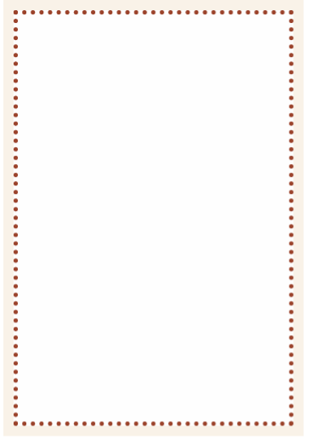
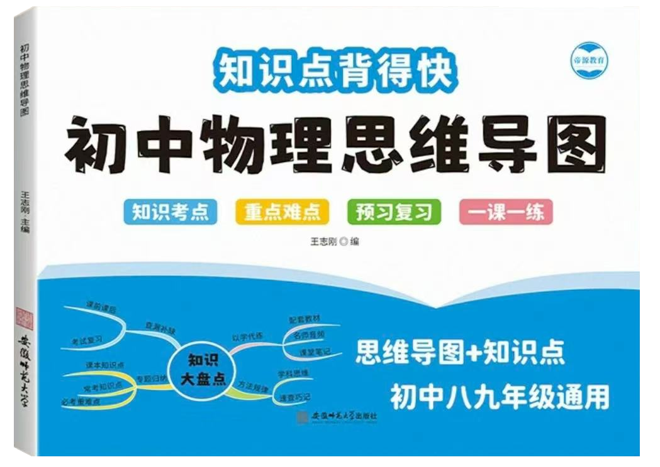
1、水——4.2×10³ J/(kg·℃)
2、冰——2.1×10³ J/(kg·℃)
3、铝——0.88×10³ J/(kg·℃)
4、铜——0.39×10³ J/(kg·℃)
5、铁——0.46×10³ J/(kg·℃)
6、铅——0.13×10³ J/(kg·℃)
7、汞（水银）——0.14×10³ J/(kg·℃)
8、酒精——2.4×10³ J/(kg·℃)
9、煤油——2.1×10³ J/(kg·℃)
10、甘油——2.4×10³ J/(kg·℃)
11、蓖麻油——1.8×10³ J/(kg·℃)
12、砂石——0.92×10³ J/(kg·℃)
13、干泥土——0.84×10³ J/(kg·℃)
14、湿泥土——1.0×10³ J/(kg·℃)
15、玻璃——0.84×10³ J/(kg·℃)
16、石蜡——2.1×10³ J/(kg·℃)
17、沥青——0.92×10³ J/(kg·℃)
18、橡胶——1.7×10³ J/(kg·℃)
19、木材——2.1×10³ J/(kg·℃)
20、软木——2.0×10³ J/(kg·℃)
21、钢——0.46×10³ J/(kg·℃)
22、金——0.13×10³ J/(kg·℃)
23、银——0.24×10³ J/(kg·℃)
24、铂——0.13×10³ J/(kg·℃)
25、镍——0.44×10³ J/(kg·℃)
26、锌——0.39×10³ J/(kg·℃)
27、锡——0.22×10³ J/(kg·℃)
28、钠——1.23×10³ J/(kg·℃)
29、镁——1.02×10³ J/(kg·℃)
30、钙——0.63×10³ J/(kg·℃)
31、钾——0.76×10³ J/(kg·℃)
32、液态氢——10.2×10³ J/(kg·℃)
33、液态氧——1.26×10³ J/(kg·℃)
34、液态氮——1.04×10³ J/(kg·℃)
35、液态氦——5.19×10³ J/(kg·℃)
36、液态二氧化碳——2.18×10³ J/(kg·℃)
37、液态氨——4.7×10³ J/(kg·℃)
38、液态甲烷——2.22×10³ J/(kg·℃)
39、液态乙烷——2.35×10³ J/(kg·℃)
40、液态丙烷——2.48×10³ J/(kg·℃)
41、液态丁烷——2.48×10³ J/(kg·℃)
42、液态戊烷——2.28×10³ J/(kg·℃)
43、液态己烷——2.26×10³ J/(kg·℃)
44、液态苯——1.74×10³ J/(kg·℃)
45、液态甲醇——2.51×10³ J/(kg·℃)
46、液态乙醇——2.44×10³ J/(kg·℃)
47、液态乙二醇——2.42×10³ J/(kg·℃)
48、液态丙三醇——2.43×10³ J/(kg·℃)
视频同款学习资料
想要的家长看主页橱窗
选中小学教辅图书
全网搜“帝源教育”

49、液态四氯化碳——0.86×10³ J/(kg·℃)
50、液态氯仿——0.96×10³ J/(kg·℃)
51、液态乙醚——2.35×10³ J/(kg·℃)
52、液态醋酸——2.06×10³ J/(kg·℃)
53、液态硫酸——1.42×10³ J/(kg·℃)
54、液态硝酸——2.03×10³ J/(kg·℃)
55、液态盐酸——3.14×10³ J/(kg·℃)
56、液态氢氧化钠——3.0×10³ J/(kg·℃)
57、液态氢氧化钾——2.72×10³ J/(kg·℃)
58、液态氯化钠——0.88×10³ J/(kg·℃)
59、液态氯化钾——0.75×10³ J/(kg·℃)
60、液态溴——0.47×10³ J/(kg·℃)
九年级物理常见物质比热容必背60个
1、水——4.2×10³ J/(kg·℃)
2、冰——2.1×10³ J/(kg·℃)
3、铝——0.88×10³ J/(kg·℃)
4、铜——0.39×10³ J/(kg·℃)
5、铁——0.46×10³ J/(kg·℃)
6、铅——0.13×10³ J/(kg·℃)
7、汞（水银）——0.14×10³ J/(kg·℃)
8、酒精——2.4×10³ J/(kg·℃)
9、煤油——2.1×10³ J/(kg·℃)
10、甘油——2.4×10³ J/(kg·℃)
11、蓖麻油——1.8×10³ J/(kg·℃)
12、砂石——0.92×10³ J/(kg·℃)
13、干泥土——0.84×10³ J/(kg·℃)
14、湿泥土——1.0×10³ J/(kg·℃)
15、玻璃——0.84×10³ J/(kg·℃)
16、石蜡——2.1×10³ J/(kg·℃)
17、沥青——0.92×10³ J/(kg·℃)
18、橡胶——1.7×10³ J/(kg·℃)
19、木材——2.1×10³ J/(kg·℃)
20、软木——2.0×10³ J/(kg·℃)
21、钢——0.46×10³ J/(kg·℃)
22、金——0.13×10³ J/(kg·℃)
23、银——0.24×10³ J/(kg·℃)
24、铂——0.13×10³ J/(kg·℃)
25、镍——0.44×10³ J/(kg·℃)
26、锌——0.39×10³ J/(kg·℃)
27、锡——0.22×10³ J/(kg·℃)
28、钠——1.23×10³ J/(kg·℃)
29、镁——1.02×10³ J/(kg·℃)
30、钙——0.63×10³ J/(kg·℃)
31、钾——0.76×10³ J/(kg·℃)
32、液态氢——10.2×10³ J/(kg·℃)
33、液态氧——1.26×10³ J/(kg·℃)
34、液态氮——1.04×10³ J/(kg·℃)
35、液态氦——5.19×10³ J/(kg·℃)
36、液态二氧化碳——2.18×10³ J/(kg·℃)
37、液态氨——4.7×10³ J/(kg·℃)
38、液态甲烷——2.22×10³ J/(kg·℃)
39、液态乙烷——2.35×10³ J/(kg·℃)
40、液态丙烷——2.48×10³ J/(kg·℃)
41、液态丁烷——2.48×10³ J/(kg·℃)
42、液态戊烷——2.28×10³ J/(kg·℃)
43、液态己烷——2.26×10³ J/(kg·℃)
44、液态苯——1.74×10³ J/(kg·℃)
45、液态甲醇——2.51×10³ J/(kg·℃)
46、液态乙醇——2.44×10³ J/(kg·℃)
47、液态乙二醇——2.42×10³ J/(kg·℃)
48、液态丙三醇——2.43×10³ J/(kg·℃)
视频同款学习资料
想要的家长看主页橱窗
选中小学教辅图书
全网搜“帝源教育”

49、液态四氯化碳——0.86×10³ J/(kg·℃)
50、液态氯仿——0.96×10³ J/(kg·℃)
51、液态乙醚——2.35×10³ J/(kg·℃)
52、液态醋酸——2.06×10³ J/(kg·℃)
53、液态硫酸——1.42×10³ J/(kg·℃)
54、液态硝酸——2.03×10³ J/(kg·℃)
55、液态盐酸——3.14×10³ J/(kg·℃)
56、液态氢氧化钠——3.0×10³ J/(kg·℃)
57、液态氢氧化钾——2.72×10³ J/(kg·℃)
58、液态氯化钠——0.88×10³ J/(kg·℃)
59、液态氯化钾——0.75×10³ J/(kg·℃)
60、液态溴——0.47×10³ J/(kg·℃)

